A szerencsemalac, amely kitúrta a Toyota szerencséjét
A legnagyobb megtiszteltetés, ha egy autóról becenevén emlékezik meg az utókor – függetlenül attól, hogy a név, amit ráakasztottak, hízelgő-e vagy sem. Ezen kevés megbecsült modellek egyike volt a Toyota Land Cruiser J55, amelyet sajátos arányainak, valamint egyedi orrkialakításának köszönhetően ma csak úgy ismerünk: a Vasdisznó.

A babona szerint újévkor sertéshúst kell enni, mert a disznó kitúrja a szerencsét. A Toyota mérnökeinek azonban még fogyasztaniuk sem kellett belőle – elég volt megépíteniük a legendás vasdisznót, és évtizedes sikersorozatot alapoztak meg vele.
A történet a hatvanas évek elején kezdődött. Ekkor mutatták be a J40 szériát, az első „modern” Land Cruisert, amely megalapozta a típus legendáját. A négyféle tengelytávval gyártott modellt a legkülönfélébb felépítményekkel kínálták, a pickuptól kezdve a haszonjárműveken át a terepjárókig, és akkor még nem beszéltünk a számtalan egyedi átépítésről, amelyeket egyszerű, de robusztus technikájával a végletekig támogatott a modell.
A kereskedőktől kapott visszajelzésekből aztán kiderült, hogy a zárt karosszériás, négy oldalajtós, több üléssoros kivitelt (J45) előszeretettel vásárolja egy váratlan, új ügyfélkör: egyre több családos vevő érdeklődött a tágas, megbízható, robusztus utasszállító variáns, mint a kombi sokoldalúbb alternatívája iránt.
Az ő kedvükért született meg 1967-ben a J55, amely a kor aerodinamikai divatját igyekezett ötvözni a személyautókhoz szokott vásárlók ízlésével és a J40-es akkor már ikonikus, ezért megkerülhetetlen megjelenésével.
Az utóbbitól eredő, összehúzott fényszórók krómkeretet kaptak, a különálló sárvédőt az akkoriban divatba jövő, integrált doblemezzel váltották ki, a J45-től megörökölt, kétszínű fényezést pedig talán az Egyesült Államokban még ekkor is közkedvelt faborítású oldallemezek japán újraértelmezésének szánta a Toyota. A kényelem és a stabilitás érdekében megnövelték a tengelytávot, a tágasabb fejtér kedvéért magasabb is lett az autó. A karosszéria viszont majdnem ugyanolyan keskeny maradt, mint a J45-ös.
Képzeljünk el egy Yaris szélességű RAV4-est, és már látjuk is magunk előtt a J55-öst. Ehhez társult a „mosolygós” lökhárító, a középen ülő két „orrlyuk” (igen, ez esetben a fényszórókra nem szempárként tekintett a közönség), no meg a motorházfedél hosszú, elkeskenyedő „orrnyerge”, és már készen is volt a becenév.
Hogy az észak-amerikai piacon használatos moose, azaz jávorszarvas elnevezést miért kapta a J55, nem tudjuk, az iron pig megszólítás azonban kifejezetten találónak bizonyult a karakteres és szerethető, ám közel sem hétköznapi autóra.
 | J40 | J45V | J55V
Menetkész tömeg (kg) | 1480 | 1850 | 1810
Hosszúság (mm) | 3840 | 4630 | 4675
Szélesség (mm) | 1665 | 1720 | 1735
Magasság (mm) | 1950 | 1770 | 1865
Tengelytáv (mm) | 2285 | 2650 | 2700

A Land Cruiser későbbi komfortorientált vonalának első képviselője mindazonáltal nem csupán stílusában tért el az alapját adó J45-ös sorozattól, ez volt az első olyan Land Cruiser, amelynek alváza zárt szelvényekből készült. Egy másik fontos újdonsággal az orr ellenpólusánál találkozhattunk: míg a J40 oldalra nyíló hátfala után a J45 vízszintesen osztott, lefelé és felfelé nyitható kialakítást kapott, a J55 lenyitható hátfallal és motorosan lehúzható, keret nélküli hátsó szélvédővel került forgalomba.
Ugyanezt a receptet alkalmazta évtizedekkel később a Toyota 4Runner is. Alternatívája is volt ennek a megoldásnak: a középen függőlegesen osztott furgonajtó – ezt leginkább az magyarázza, hogy Japánban mindenekelőtt haszonjárműként forgalmazták a J55-öst. A hátsó üléspadot mindkét esetben teljesen vízszintesbe lehetett fektetni, ilyenkor teljes értékű, fémborítású raktérpadló várta a szállítmányt.

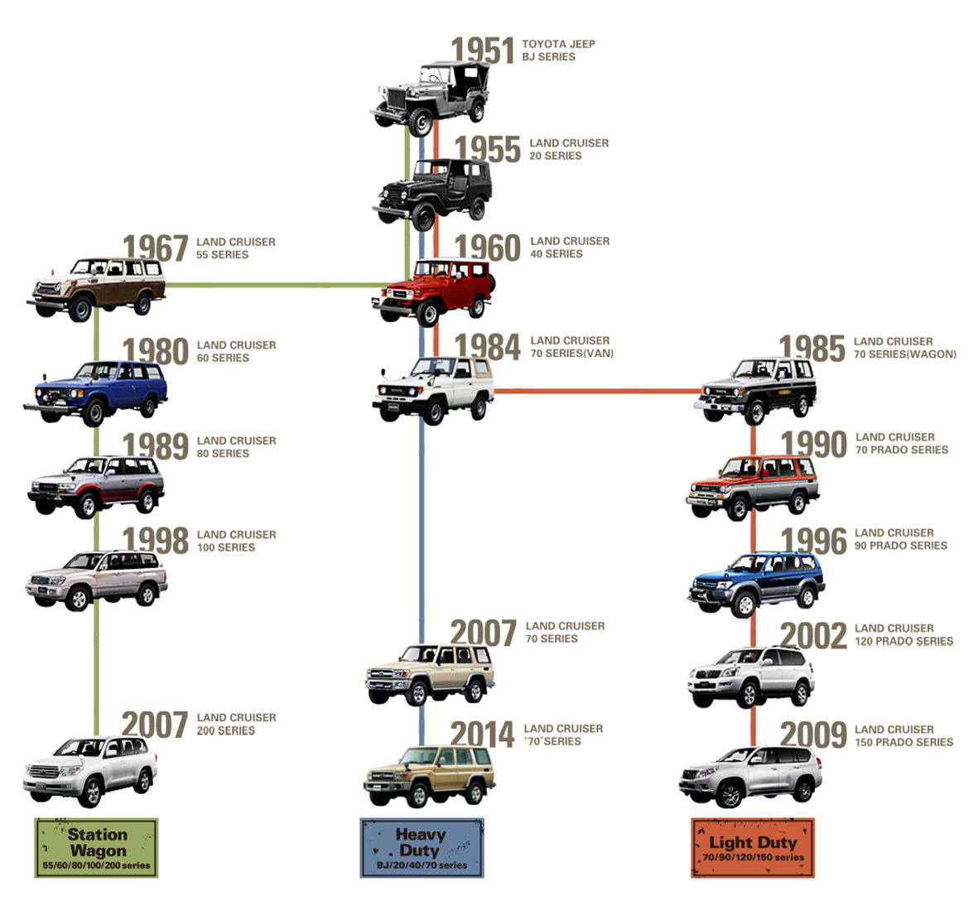
Nemcsak első volt a J55, de sok mindenben az utolsó is. Utódja, a J60 már olyan innovatív kényelmi funkciókkal indította el a nemessé válás útján a Land Cruiser dinasztiát, mint az osztott első ülések, a szövetkárpitozás, a klímaberendezés, a szervokormány vagy az elektronikus szívótorok-befecskendezés. A Vasdisznó pont olyan messze állt a J40-estől, mint tőle a J60 – köztes modell volt, amely már nem spártai, de még nem fényűző; már nem archaikus, de még nem modern. Alighanem épp ezért sokkal kevésbé ismert és pláne kevésbé keresett, mint bármely utóda – pont ez teszi tökéletes választássá azok számára, akik nem vágynak a sablonos megoldásokra.
Fotók: Toyota

Kiadta a Smarter Média Kommunikációs Ügynökség (http://news.smartermedia.hu)
Forrás: https://news.smartermedia.hu/nemzetkozi-hirek/szerencsemalac-amely-kiturta-toyota-szerencsejet

